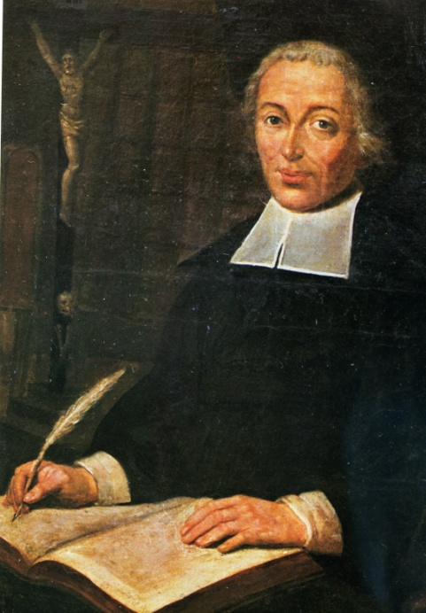

Hermanos que ingresaron de 1701 1705

Nombre | Diócesis | Nació | Ingresó | Murió
Lucas (Gerardo Sertel) | Senslis | ? | 1701 | 1730
Jacinto (Genciano Gastignon) | Blois | 1669 | 1701 | 1751
Sebastián (Juan Bautista Trirrion) | Reims | 1682 | 1701 | 1745
Simón (2°) (Lamberto Coron | Cambrai | 1672 | 1701 | 1728
Marcos (Juan Morel) | Paris | 1677 | 1702 | 1728
Félix (Claudio Bequet) | Noyon | 1676 | 1702 | 1745
Alexis (Jourdain) | Amiens | ? | 1702 | ?
Juan Bautista (Miguel Servin | Chartres | 1673 | 1703 | 1733
lsidoro (Teodoro Gaspard Lambert | ? | ? | ? | ?
Bernardino (Pedro Martín Ronsin | Reims | 1686 | 1704 | 1751
Hilario (Edmo Tomás Rivot) | Auxerre | 1682 | 1704 | 1739
Joaquín (Francisco Chable) | Auxerre | 1682 | 1704 | ?
Urbano (Francisco du Nas) | Chartres | 1675 | 1704 | ?
Basilio (Teopisto Chereau) | Blois | 1677 | 1704 | ?
Bruno (Bartolomé Purorge) | Auxerre | 1683 | 1704 | 1737
Adrian (Esteban Le Narré) | París | 1673 | 1705 | 1716
Fiacre (Santiago Nonnez) | Chalons-s-M | 1683 | 1705 | 1756
Antonino (Gervasio Pr. Dubrecq) | París | 1685 | 1705 | 1756
Jerónimo (Tomás Bavant) | Rouen | 1670 | 1705 | ?
Miguel (Vicente Floquet) | Laon | 1680 | 1705 | 1762
Santiago (2.°) (Carlos Bouilly) | Laon | 1679 | 1705 | 1760
Román (Nicolás Le Hucher) | Rouen | 1670 | 1705 | ?
Honorato (Nicolás du Moutier) | Laon | 1661 | 1705 | 1721
Eustaquio (Sebastián Couvret) | Chartres | 1666 | 1705 | 1729
Pacomio (Andrés Sceillier) | París | 1675 | 1705 | 1717
Gervasio (Luis Sceillier) | París | 1679 | 1705 | 1741

Aunque el Hermano Bartolomé también ingresó en 1703, su historia se contará en capítulo aparte. La historia del Hermano Isidoro se ha contado en el relato del
Hermano Huberto, que entró en 1700.

La historia de los dos últimos de la lista, Hermanos Pacomio y Gervasio, ya se ha narrado, junto con la de su padre, el Hermano Hilarión (que entró al mismo tiempo que ellos), y también con la de su hermano, el Hermano Domingo, en el relato del quinto miembro de esta familia, Hermano Teodoro, que ingresó en el Instituto en 1700. (1)

Otros dos del grupo, que habían ingresado entre 1701 y 1705, los Hermanos Alexis y Urbano, figuran en las listas como salidos del Instituto. Nada más se sabe de Urbano. El Catalogo de Hermanos indica que Alexis hizo votos perpetuos, pero, evidentemente, salió entre 1714, en que empezó el registro del tal "Catalogue", y 1716, puesto que figura en el Catalogo otro Hermano Alexis.

Muy poco se sabe de siete Hermanos de este grupo ingresado entre 1701 y 1705.

• El Hermano Lucas (Gerardo Sertel) entró en 1701 y murió en Marsella en 1730.
• El Hemano Marcos (Juan Morel) entró en 1702 y murió en Calais en 1728.
• El Hermano Félix (Claudio Bequet) que entró en 1702 y murió, también en Calais, en 1745.
• El Hermano Juan Bautista (Miguel Servin) que entró en 1703 y murió en Reims en 1733.
• El Hermano Bruno (Bartolomé Purorge) que entró en 1704, fue director de la comunidad de Darnétal durante varios años y murió en San Yon en 1737.
• El Hermano Adrián (Esteban Le Narré) que entró en 1705 y murió en Guise en 1729.
• El Hermano Eustaquio (Sebastián Couvret) que entró en 1705 y murió en Laon en 1729.

Todos éstos perseveraron hasta la muerte, con un total de casi 200 años de servicio al Instituto, aunque no queda prácticamente constancia del contenido de tantos años de trabajo. Quizá, tal es el sino de la mayor parte de los maestros en la historia
del mundo.
De los otros Hermanos, de los que hay algunas referencias más explícitas, contamos sus pequeñas historia, cuya suma forma la gran Historia del Instituto en sus primeros años .

Hermano Jacinto

El Hermano Jacinto (Genciano Castignon) nació en Saint- Denis­sur-Loire, diócesis de Blois, el 1 de noviembre de 1669, y entró en el Instituto a la edad de treinta y dos años, el 4 de mayo de 1701. (2) El Livret de Premiers Voeux guarda la fórmula de votos perpetuos que emitió el 3 de junio de 1703. (3) Los votos que pronunció, como Hermano sirviente, fueron de obediencia y estabilidad. Los Hermanos sirvientes no emitían el voto de asociación para mantener escuelas gratuitas.

Jacinto estaba en la comunidad del Hermano Huberto en Chartres en 1707; era catorce años mayor que él y, evidentemente, tenía alguna dificultad para llevarse bien con un Hermano más joven que era su Superior. En 1709 escribió a La Salle sobre el plan del nuevo obispo para cambiar la residencia de los Hermanos y a continuación fue a verle, muy probablemente a París, para hablar sobre ello.

Probablemente escribió la carta y vino a ver al Fundador con permiso de Huberto. La Salle escribió al director que no era necesario que Jacinto le escribiera o viniese a verle y añadió que éste no estaba de acuerdo con Huberto sobre la conveniencia de la residencia propuesta para los Hermanos. (4)

Probablemente como consecuencia de esta relación con Huberto, a Jacinto se le envió a otra comunidad al finalizar aquel año escolar. Pudo haber sido trasladado a Versalles, pues se encontraba en esa ciudad en abril de 1717 cuando el Hermano Bartolomé realizó su visita de preparación de la Asamblea General (5)

Jacinto estuvo en la fundación de la comunidad de los Hermanos en Saint­Omer el 16 de octubre de 1720. En todos estos cometidos trabajó como Hermano sirviente, con toda probabilidad de cocinero, pero haciendo alguna sustitución en clase de vez en cuando. En 1723, el Hermano Timoteo le autorizó a emitir los votos como Hermano enseñante y le designó director de Mende cuando se reabrió la comunidad, después de haber estado cerrada durante Ïa epidemia de 1720-1721; permaneció allí hasta 1729. (6)

Renovó sus votos de acuerdo con la Bula de Aprobación, el 2 de septiembre de 1733 (7) Fue director de la comunidad de Saint-Denis en 1740 y murió en Chartres el 13 de abril de 1751. (8)
------------
1) Véanse páginas anteriores
2) Cahiers Iasalliens 3, p. 37.
3) Ibid p 18
4) Cartas, 37.1.
5) Cahiers Iasalliens 40/1, p. 186.
6) Lucard, Annales de Vlnstitut, 1, p. 428.
7) Félix­PauI, Las Cartas de San Juan Bautista de La Salle p. 231.
8) Obituario manuscrito
---------

Hermano Sebastián

El Hermano Sebastián (Juan Bautista Trirrion) nació en Vicennes, diócesis de Reims, el 5 de marzo de 1682, y entró en Instituto el 22 de mayo de 1701. Emitió votos trienales, aunque desconocemos la fecha. (9) Hizo los votos perpetuos el 22 de setiembre de 1725, en San Yon. (10)

En 1706, Sebastián estaba en la lista de los Hermanos inhabilitados para enseñar en la parroquia de San Sulpicio a consecuencia del juicio de los maestros calígrafos.
En 1707 fue enviado junto con el Hermano Matías para vivir con el Hermano Ponce en la comunidad de Mende, abierta aquel mismo año. Llegaron el 21 de junio, procedentes de París. El coste de su viaje, sesenta libras (seiscientos dólares), que fue reintegrado por el obispo, parece indicar que o vinieron en carruaje o viajaron a pie y tuvieron que pagar por el alojamiento en las paradas del trayecto. (11)

Sebastián fue emparejado con Matías probablemente para ayudarle a estar mejor asentado, pues en dos de las cartas escritas a Matías en 1708, La Salle le recordaba que "no debería quejarse, pues estaba viviendo con un compañero encomiable como era Sebastián".(12) En una tercera carta, La Salle tuvo que decirle que los zapatos hechos para Sebastián eran demasiado pequeños y que, puesto que le venían bien a Matías, él debería llevarlos.(13)

¡En asuntos de tanta trascendencia tuvo que intervenir el Superior! En 1708, Sebastián fue enviado a Grenoble con otro Hermano para abrir la escuela de los Hermanos en la parroquia de San Lorenzo; volvió otra vez a París en 1709 y después, en su momento, marchó a Chartres, donde firmó la conformidad con la Asamblea General cuando el Hermano Bartolomé les visitó el 9 de diciembre de 1716. (14)

En el Capítulo General de 1734, Sebastián figura como director de Calais. Murió en Guise el 20 de junio de 1745.
-------
9) Cahiers Iasalliens 3, p. 37.
10) Félix Paul, Las Cartas de San Juan Bautista de La Salle p. 268
11) Ibíd., p. 259.
12) Cartas, 47.5, 48.5, 8
13) Ibíd., 49. 9
14) FéIiX­Pau|, Las Cartas de San Juan Bautista de La Salle, p. 268 y Cahiers Iasalliens 40/1, p. 185.
----------

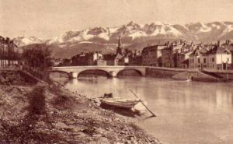
Grenoble, la ciudad de la zona montañosa de Francia
que albergó varios meses a La Salle,
de donde partíó a visitar la Gran Cartuja y el santuario de Parmenia

Hermano Simón (2.°)

El Hermano Simón (Lamberto Coron) nació el 30 de mayo de 1672, en Condé-sur-l’Escaut, diócesis de Cambrai. Entró en el Instituto el 20 de junio de 1701 e hizo votos perpetuos, aunque no se nos indica la fecha. (15)

Junto con el Hermano Bernabé, Simón recibió el encargo dc abrir la escuela de Mâcon en el año escolar 1709-1710. A comienzos del siguiente año escolar, el 22 de diciembre de 1711, ambos Hermanos fueron expulsados de la ciudad por vestir como religiosos. (16) El obispo de la ciudad no intervino, muy probablemente porque la escuela había sido abierta por uno de los sacerdotes, sin su consejo y consentimiento.

Este acontecimiento ha sido ya descrito en el relato del Hermano Bernabé. Simón estaba en Reims cuando el Hermano Bartolomé efectuó su visita el 28 de febrero de 1717, (17) y murió en esta localidad el 19 de marzo de 1728.(18)
------
15) Cahiers Iasalliens 3, p. 37.
16) Poutet, Le XVlle Siècle et les Origines Lasallienneş 2, pp. 59, 248.
17) Cahiers Iasalliens 40/1, p. 186.
18) Cahiers Iasalliens 3, p. 37.
---------

Hermano Bernardino

El Hermano Bernardino (Pedro Martín Ronsin) nació el 4 de abril de 1686, en Auvillers, diócesis de Reims, y entró en el Instituto en 1704. (19) Rigault les describe, a él y a Timoteo, como dos ayudantes incansables de La Salle en el sur de Francia durante los momentos más difíciles del trabajo apostólico del Fundador. (20)

El primer destino registrado de Bernardino es Aviñón, donde se le señala, con ocasión de la visita de La Salle en 1712, (21) como un excelente maestro al frente de la primera clase. Cuando el Fundador marchó de Aviñón a Marsella, se llevó a Bernardino, quizá con la finalidad de que fuera con él también a Roma y así dar al Hermano Gabriel un compañero. (22) De hecho, La Salle no viajó a Roma y dispuso que Bernardino fuera director de la escuela parroquial de San Martín, en Marsella, un proyecto que no se llevó a cabo por la oposición que encontraron La Salle y los Hermanos. (23)

Como se contó en la historia del Hermano Enrique, cuando La Salle estaba de retiro en 1713 en el monasterio de San Maximino, Bernardino fue a visitarle y le llevó noticias de lo que acontecía en Marsella y en otras comunidades del sur. (24) Al tener conocimiento de la muerte del Hermano Medardo, La Salle envió a Bernardino como director a Mende. (25) Allí estaba cuando La Salle le visitó camino de Grenoble.
---------
19) Ibíd., p. 39.
20) Rigault, Histoire générale 2, pp. 41-42.
21) Lucard, Vie du Vénérable Jean­BaptiSte de La Salle 2, p. 58.
22) Gallego, Vida y Pensamiento p. 480.
23) Lucard, Annales de Vlnstitut 1, p. 292.
24) Gallego, Vida y Pensamiento pp. 488-489.
25) Rigault, Histoire générale 1, p. 377.
------------
En 1714, La Salle trasladó a Bernardino como director a Alès, donde permaneció hasta 1720, cuando el Hermano Timoteo, el nuevo Superior, lo llamó para ser director de las dos escuelas de Saint-Omer. (26) Entre tanto había participado en los Capítulos Generales de 1717 y 1720.

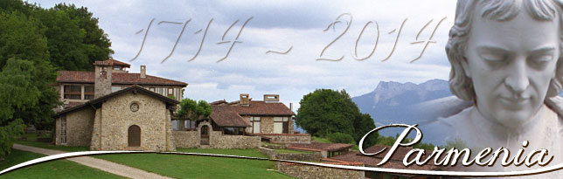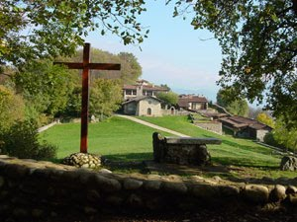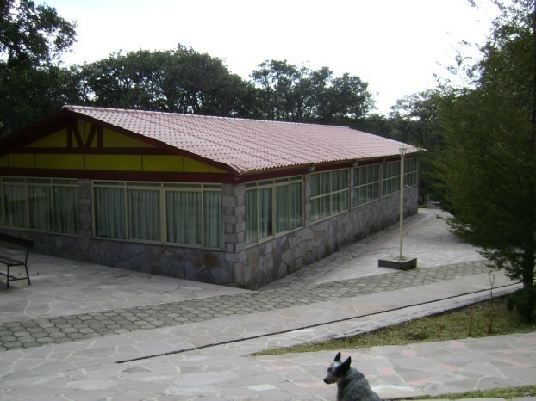

La Parmenia actual, idealizada por los devotos del Fundador, pero muy diferente del pequeño santuario, destruido por los protestantes, que la santera Sor Luisa había recuperado para la piedad católica

Bernardino fue uno de los treinta y un Hermanos del Capítulo de 1725, celebrado para la solemne recepción de la Bula de Aprobación. Después del Capítulo, junto con los otros, renovó sus votos de acuerdo con la Bula. También asistió al traslado de los restos del Fundador de la iglesia de San Severo a la capilla de San Yon en 1734 y al Capítulo que le siguió.

En mayo de 1732 había abierto la escuela de Valence y se le pidió de nuevo, en 1745, que abriera otra en Privas, territorio de los militantes calvinistas, que cuestionaban la presencia de los Hermanos. (27) Cuando la autoridad de la ciudad conminó a los Hermanos a salir, Bernardino respondió que ellos habían venido a petición del obispo y sólo marcharían a ruegos de éste. (28)

El Hermano Bernardino murió en la comunidad de Mirepoix en 1751, a la edad de sesenta y cinco años. Había sido Hermano durante cuarenta y ocho años. Fue uno de los incondicionales que apoyaron notoriamente a La Salle cuando más lo necesitó y que contribuyó generosamente a la fundación del Instituto.

El Hno. Bernardino representa otro de los grandes pilares del nuevo Istitutio, ya qye su vida longeva le permitió ser testigo de la segunda etapa final de La Salle, de las comunidades del sur francés y sobre todo de la bondad y amabilidad del Fundador al que él veneó y acompaño en momento dificiles para él.

----------
26) Ibid 2. p.15
27) Ibid p. 209.
28) Cahiers Iasalliens 3, p. 39.
---------

Hermano Hilario

El Hermano Hilario (Edmo Tomás Rivot) nació el 10 de abril de 1682 en Escamps, diócesis de Auxerre, y entró en el Instituto el 10 de julio de 1704. (29) Fue Hermano sirviente. El primer dato referido a él se encuentra en una carta al Hermano Dionisio en 1708, cuando La Salle le dice que no debería entrar en contacto con Hilario al visitar San Yon el día de vacación semanal. (30) El Hermano Bartolomé, director de Novicios en San Yon, tal vez refirió a La Salle que el Hermano Dionisio molestaba en tales ocasiones a los novicios o a la comunidad de San Yon.

Una carta al Hermano Huberto, en 1710, demuestra que el Hermano Hilario estaba presente en la comunidad de Chartres. (31) La Salle dice a Huberto que no enseñe caligrafía al Hermano Hilario; evidentemente, el Fundador quería que se quedase en su puesto como Hermano sirviente.

Esta carta es significativa porque en ella La Salle dice a Huberto claramente que quiere que las comunidades tengan una persona, un Hermano sirviente, que se ocupe de los asuntos temporales; y otra persona, el director, como responsable de la escuela, de la comunidad y de la supervisión del Hermano sirviente. La Salle advirtió que los directores estaban demasiado atareados y descuidaban los ejercicios espirituales de la comunidad. Insiste que Huberto se sirva de Hilario como Hermano sirviente, encargado de las necesidades temporales de la comunidad. El plan del Fundador, sin embargo, no fue bien recibido por los directores; y cuando la Regla fue revisada por ellos en el Capítulo General de 1717, se dejó de lado. (32)

Aquel año de 1710 continuó la tensión por la separación de poderes. Hilario era probablemente el cocinero de la comunidad. La Salle advierte que los Hermanos de la comunidad se dan cuenta del malhumor del director, porque Hilario se encarga del dinero. Parece que éste ha manifestado al Fundador que Huberto pide dinero para gastarlo como se le antoja. La Salle recrimina al director que es «más difícil de contentar que yo y que otros, y eso no es sensato». También le explica que Hilario no tiene que dar el dinero al director sino que debe comprar lo que se necesite". Y le añade: «Debe usted entregarle el dinero -sigue diciendo La Salle a Huberto-. "Si él no compra lo que es necesario, dígamelo, y yo haré que lo compre». (33)

Los Hermanos tuvieron en los primeros tiempos del Instituto la clara conciencia de que la buena organización es clave para el logro de una buena tarea educativa en equipo. El Fundador fue consciente de que había que organizar bien sus comunidades. Y ciertamente lo logró, gracias a sus dotes excelente de organizador. Pero los Hermanos, a pesar de algunas deficiencias, se comportaron como auténticos protagonistas de una educación de calidad. Se dieron cuenta de que tenía que haber "competencias diferentes": directores, profesores, encargados de la intendencia, inspectores,, visitadores de zona... Hoy nos resultan admirable estas dotes organizadoras, que sólo los franceses puede , o pudieron, diseñar y ejecutar.

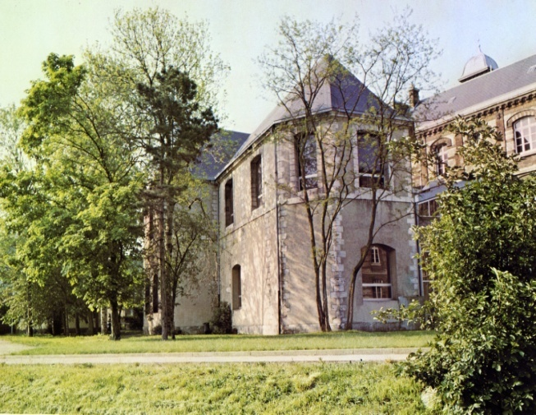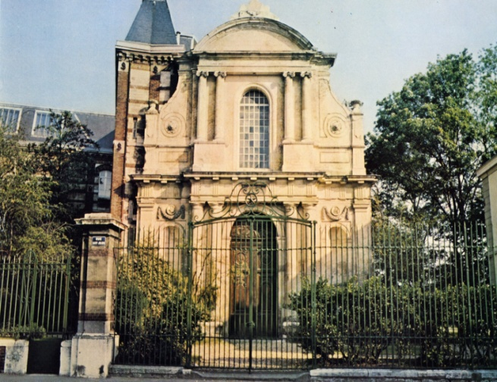
Capilla de Saint Yon, emblema y símbolo de la capacidad organizativa de La Salle y de los Hermano que colaboraron en su construcción. Todavía se conserva el templo "familiar", hoy enajenado por las persecuciones, pero testigo mudo de lo que fueron los Hermanos organizadores de los primeros tiempos y de los ecos y reflejos del Fundador, verdadero genio de la educación cristiana

Más tarde Hilario volvió a San Yon; su presencia allí está documentada con ocasión de la visita de Bartolomé a la comunidad el 7 de mayo de 1717. (34) El también firmó el documento especial que mostraba la conformidad con la compra de San Yon en 1718; en este documento figura como portero y sastre. (35)) Quizá no había sido tan buen cocinero.

Firmó otro documento legal referente a la propiedad del Instituto en 1725, a raíz de la recepción de las letras patentes y la Bula de Aprobación. (36) Hizo sus votos de acuerdo con la Bula el 22 de septiembre de 1734 y murió en San Yon el 17 de mayo de 1739. (37) Hermano durante treinta y cinco años, debió de ser una persona interesante para vivir con él.
----------
29) Cahiers lasaliens 3. p.39
30) Cartas 12. 4
31) Ibid 38. 30
32) Félix-Paul, Las Cartas de San Juan Bautista de La Salle, p. 238.
33) Cartas, 38.35.
34) Cahiers Iasalliens 40/1, p. 187.
35) Rigault, Histoire générale 1, p. 418.
36) Ibíd., 2, p. 113.
37) Cahiers Iasalliens 3, p. 39.
------------

Hermano Joaquín

El Hermano Joaquín (Francisco Chable) nació el 18 de febrero de 1683, en Oućzy, diócesis de Sées. Entró en el Instituto en 1704 y pronunció los votos perpetuos, pero figura como salido del Instituto. (38)

Joaquín fue destinado a la comunidad de Ruán en noviembre de 1705, cuando los Hermanos vivían en el Hospicio General y llevaban las escuelas de la ciudad; enseñó en la escuela de la parroquia de San Eloy. (39)

Figura como uno de los Hermanos que abrieron la escuela de la parroquia de San Lorenzo, en Marsella, con el Hermano Alberto el 3 de enero de 1706; el 2 de Septiembre de 1706, su nombre aparece en las actas de la reunión de los fundadores de la escuela. (40)

En junio de 1708 fue enviado a Mende; (41) en agosto de 1709, el obispo les dio a él y al director, Hermano Antonio, un salvoconducto para viajar de Mende a París para el retiro. (42) Éste es el último documento que lo menciona. La verdad es que viajó bastante siendo Hermano.

-------
38) Ibíd., p. 35.
39) Rigault, Histoire générale 1, p. 285.
40) Félix­Paul, Las Cartas de San Juan Bautista de La Salle p. 277.
41) Ibíd., p. 276.
42) Cahiers Iasalliens 11, p. 379.
-------

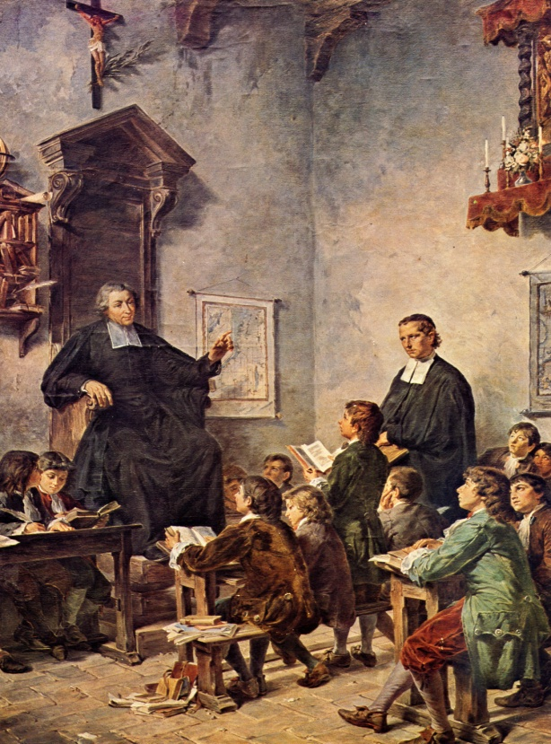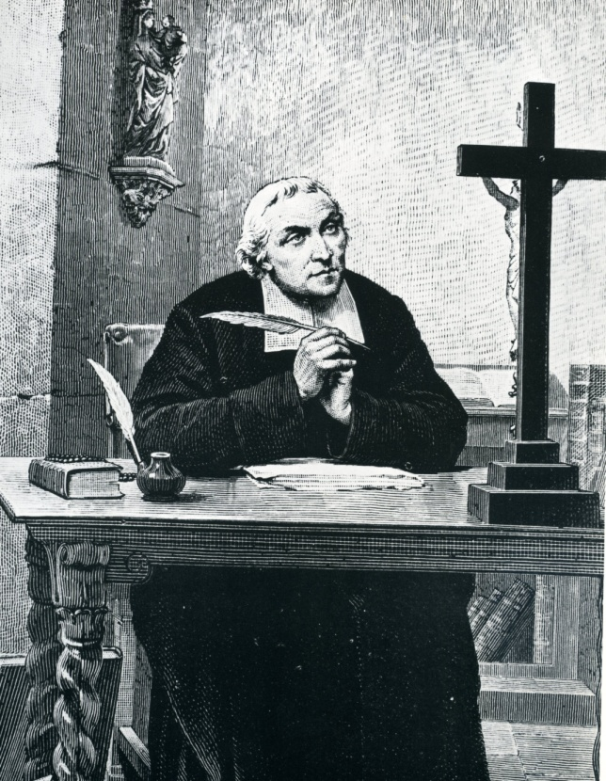

Cuando la Salle escribió, con ayuda y protagonismo de los Hermanos, su maravillosa Guía de las Escuelas Cristianas. No lo hizo desde la teoría, sino desde la experiencia. El había actuado en diversas ocasiones al frente de una clase de niños y sabía lo que era estar ante una aula repleta de escolares, como hizo en Grenoble y en otros lugares como S. Yon, Paris y Reims.
El grabado de Chapon, según Muller (1887) [izquierda] y el de César Mariani, en el Vaticano, (1888), [derecha], dan testimonio de estos hechos fundacionales.

Hermano Basilio

El Hermano Basilio (Teopisto Chereau) nació el 22 de junio de 1677, en Vendõme, diócesis de Blois, y entró en el Instituto en 1704. El registro dice que fue expulsado del Instituto, pero no proporciona ni fecha ni explicación. (43) No hay información disponible sobre sus tareas antes de 1717, cuando se encuentra en la comunidad de Hermanos de Ruán y enseña en las cuatro escuelas de la ciudad. (44)

Durante su estancia en esta comunidad fue atacado, junto con otros Hermanos, por dos borrachos con una espada y un palo, por la mañana temprano, al ir a misa. (45) Los Hermanos repelieron el ataque y lo comunicaron a la policía. Basilio figura como el principal demandante, probablemente por ser el más antiguo o porque fue quien aguantó lo peor del ataque. (46) La fecha: 28 de julio de 1717.

La Salle se sintió bastante molesto de que los Hermanos hubiesen presentado cargos, aunque éstos se retiraron cuando los Hermanos accedieron, por escrito, a aceptar las disculpas de los dos culpables. El Fundador prefería que los Hermanos practicasen el Evangelio más fielmente, ofreciendo la otra mejilla, y que no hiciesen gestiones para conseguir justicia.

El 12 de junio de 1718, Basilio y otros cinco Hermanos renovaron sus votos con La Salle y el Hermano Bartolomé en San Yon.

En el reverso de la fórmula de votos están sus firmas y, después del nombre de Basilio, este dato: "maestro asistente de los internos mayores"; lo que probablemente se refería a los que se encontraban allí por orden del rey. (47) No hay más información sobre Basilio.
------
43) Cahiers Iasalliens 3, p. 40.
44) Cahiers Iasalliens 40/1, p. 186.
45) Blain, vol. 2, libro 4, Cap. 3, Cahiers Iasalliens 8, pp. 469-470.
46) Cahiers lasalliens 40/2, p. 86.
48) Cahiers Iasalliens 3, p. 22.
-----

Hermano Fiacre

El Hermano Fiacre (Santiago Nonnez) nació el 26 de noviembre de 1683, en Verrières, diócesis de Châlons-sur-Marne, y entró en el Instituto en San Yon el 11 de junio de 1705. Emitió votos perpetuos.

El primer documento con su nombre es el firmado durante la visita de Bartolomé a la comunidad de Boulogne el 21 de marzo de 1717; Fiacre era director de la comunidad (49) y, como tal, acudió al Capítulo General de 1717. Después del Capítulo, fue designado Visitador para las comunidades del norte, mientras que Timoteo lo era para desempeñar el mismo cometido en el sur de Francia. (50)

En noviembre de 1717, Fiacre estaba en la comunidad de París como Visitador del norte cuando Bartolomé la visitó para recibir el respaldo de la comunidad a su elección como Superior.

La firma de Fiacre aparece en dos fórmulas de renovación de votos. Una, del 23 de mayo de 1717, con el Hermano Bartolomé y otros quince Hermanos; la otra, del 12 de junio de 1718, con La Salle, el Hermano Bartolomé y otros cinco Hermanos. En el re-
verso de esta segunda fórmula, Fiacre es identificado como «designado para visitar las casas de nuestra Sociedad».

El 3 de junio de 1718 se le nombra para formar parte de una especie de Comité ejecutivo de Hermanos que ayudasen al Hermano Bartolomé en la adopción de importantes decisiones antes del siguiente Capítulo. (51) Fiacre fue miembro del Capítulo de 1720, que eligió Superior al Hermano Timoteo. Después del Capítulo, fue designado para reemplazar a Timoteo como Visitador del sur y director de la comunidad de Aviñón. Como director de dicha comunidad, asistió al Capítulo de 1725 para la solemne recepción de la Bula de Aprobación y renovó sus votos de acuerdo con dicha Bula.

En 1727, Fiacre fue a Roma con el Hermano Tomás para dar el alivio largamente esperado por el Hermano Gabriel, después de sus veinticinco años de vida y trabajo solitario en la ciudad papal.

También fue delegado por el Superior para presentar sus respetos al papa y ofrecerle el agradecimiento del Instituto por la promulgación de la Bula de Aprobación. (52) Se quedó cuando Tomás y Gabriel volvieron a Francia. Le ayudó más tarde el Hermano Silvestre, y regresó a Francia en 1732 para ocupar de nuevo su puesto de director de comunidad en Aviñón y de Visitador de las comunidades del sur.

Fiacre firmó un acuerdo en 1735 para proporcionar Hermanos a la escuela de Die. El contrato causó revuelo en San Yon, pues una de las asignaturas incluidas era el latín. Tal vez Fiacre no había leído la letra pequeña que prohibía a los Hermanos enseñar latín. La escuela empezó en 1736 con un sacerdote para la enseñanza de aquella asignatura. (53)

No hay duda de que Fiacre asistió a los Capítulos Generales de 1734, 1745 y 1751. Murió el 15 de diciembre de 1756 en la comunidad de Lunéville, en Lorena.

Una breve información sobre Lunéville: fue el municipio donde residió Estanislao Leczinski, duque de Lorena por el tratado con Francia y antiguo rey de Polonia. Suegro de Luis XV, tenía una preocupación profunda por la educación de los pobres. Su
interés era tal que visitó San Yon para ver el trabajo de los Hermanos y se dispuso a impulsar generosamente escuela,s como la de San Yon, en su capital, Nancy, al igual que en Luneville, en Metz y en la ciudad de Maréville, cerca de Nancy.

Fue el Hermano Exuperio quien representó a los Hermanos en los acuerdos con el duque. (54) Es probable que Fiacre viviera retirado en aquella época en la comunidad de Lunéville, donde murió después, en 1756, a la edad de setenta y tres años.

No hay mención de la muerte de Fiacre en los Annales de Lucard, lo que parece extraño, porque Lucard generalmente da tal noticia de los Hermanos que han contribuido notablemente al trabajo del Instituto. Fiacre, fue, en verdad, un Hermano competente y leal, que trabajó firmemente por el Instituto. Sin duda, habrá algún testimonio respecto de él en los archivos del Instituto que todavía no se ha publicado.
------
49) Cahiers Iasalliens 40/1, 186.
50) Lucard, Anna!.-JS de l'lnstítut, 1, p. 366.
51) Rigault, Histoire générale 1, p. 419.
52) Ibíd., 2, p. 117.
53) Ibíd., pp. 201-202.
54) Ibid pp 280-281
-----------

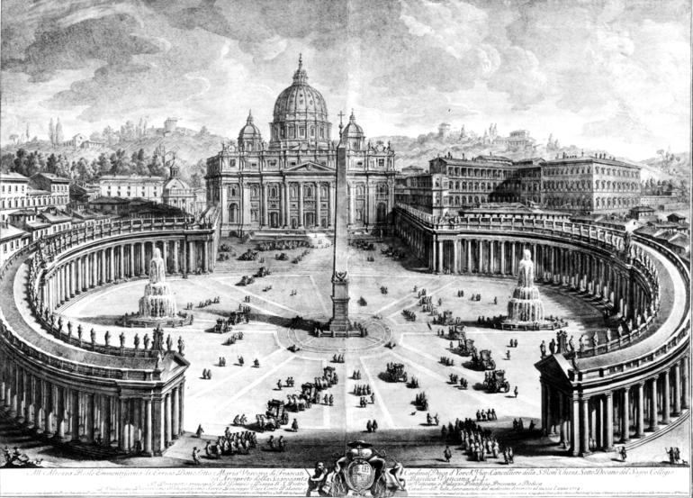
La Roma que visitó y en la que trabajo el Hno. Fiacre ya no era la que 30 años antes había conocido al Hno. Gabriel Drolin

Hermano Antonino

El Hermano Antonino (Gervasio Protasio Dubrecq) nació el 18 de marzo de 1685, en la parroquia de San Nicolás, París, y entró en el Instituto el 17 de mayo de 1705. Murió en Reims el 14 de noviembre de 1756 después de haber sido Hermano durante más de cincuenta años. Desgraciadamente, se conoce poco de su vida.

En una carta del 30 de enero de 1708 al Hermano Huberto, director de la comunidad de Guise, escribe La Salle: «Si el Hermano Antonino no tiene confianza en usted, es porque no le atrae suficientemente con su compostura, gravedad y regularidad. Usted no es suficientemente comedido ni regular, y eso le atrae el menosprecio de los demás" (55)

En otra carta, del 18 de abril, probablemente del mismo año, el Fundador, dirigiéndose de nuevo a Huberto, dice: "Tiene que ejercitar al Hermano Antonino en que sea muy abierto y en que diga todo con sencillez" (56) En aquella época, Huberto tenía veinticinco años y estaba aprendiendo a ser director.

Antonino, a la edad de veintitrés y, probablemente, en su primera comunidad, estaba también aprendiendo a vivir en comunidad. El siguiente dato documentado para este estudio es la firma del Hermano Antonino en el documento de la comunidad de Ruán, cuando el Hermano Bartolomé la visitó el 27 de marzo de 1717. (57)

Se sabe también que hizo votos perpetuos en 1734 y, como director de la comunidad de Laon, fue delegado de los Capítulos de 1745 y 1751. (58)
---------
55) Ibíd., pp. 280-281.
56) Cartas, 35.16.
57) Ibíd., 33.17.
58) Cahiers lasalliens 40/1, p. 186.
59) Félix-Paul, Las Cartas de San Juan Bautista de La Salle, p. 226.
---------

Hermano Jerónimo

El Hermano Jerónimo (Tomás Bavant) nació el 1 de octubre de 1670, en Yébleron, diócesis de Ruán, y entró en el Instituto en 1705. El Catalogue afirma que hizo votos perpetuos, pero que fue expulsado del Instituto el 3 de mayo de 1728. No conocemos ninguna explicación. (60)

Jerónimo es uno de los que firmaron el acuerdo para la Asamblea General de 1717 cuando el Hermano Bartolomé visitó la comunidad de París en preparación de tal Asamblea. (61) También estaba en París en noviembre de 1717 cuando Bartolomé volvió allí para asegurarse la ratificación, por parte de los Hermanos, de su elección por la Asamblea. (62) Esta es toda la información disponible sobre este Hermano.

---------
60) Cahiers Iasalliens 3, p. 41.
61) Cahiers Iasalliens 40/1, p. 186.
62) Rigault, Histoire générale, 1, p. 413
---------

Hermano Miguel (2º)

El Hermano Miguel (Vicente Floquet) nació el 10 de diciembre de 1680, en Marle, diócesis de Laon, y entró en el Instituto en 1705. Hizo votos perpetuos y perseveró hasta su muerte, el 10 de abril de 1762, a la edad de Ochenta y un años (63)

Miguel estaba en París el 25 de abril de 1717 cuando el Hermano Bartolomé llegó en su gira por las comunidades antes de la Asamblea General de 1717. (64) En el acuerdo de la comunidad sobre la propuesta de una Asamblea General, su nombre es el segundo, después del nombre del director, Hermano Juan, lo que puede significar que Miguel era el subdirector. Después de la Asamblea fue designado director de la comunidad de las escuelas de Ruán (65) y nombrado por el nuevo Superior, Bartolomé, miembro del grupo especial al que el Superior podría consultar las decisiones importantes, antes del siguiente Capítulo General. (66)
Miguel asistió al Capítulo de 1725, como subdirector de la comunidad de Versalles; (67) también a los de 1734 (68) y 1745. (69) Fue un Hermano que desarrolló, durante más de cincuenta y seis años, un importante trabajo en el Instituto antes y después de la muerte del Fundador.
----------
63) Cahiers Iasalliens 3, p. 41.
64) Ibid.
65) Rigault, Histoire générale 1, p. 413.
66) Ibíd., p. 419.
67) Ibíd., 2,p. 108.
68) Ibíd., p. 147.
69) Ibid. p. 299
-------
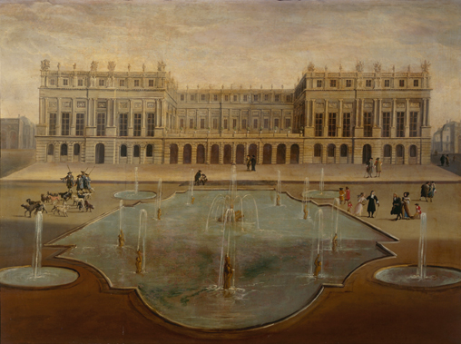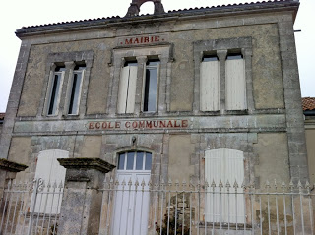
El primitivo palacio de Versailles (Luis XIV)
y una escuela de la localidad

Hermano Santiago (2º)

El Hermano Santiago (Carlos Bouilly) nació el ll de febrero de 1679, en Marchais, diócesis de Laon, y entró en el Instituto el 15 de agosto de 1705. El registro dice que emitió votos trienales. (70)

Santiago estaba en Grenoble cuando La Salle residió allí con los Hermanos en 1713-1714. Contra lo que dice Rigault, (71) no era él el director, sino el Hermano Juan Jacquot. (72) Sí que fue director de esta comunidad en 1716 (73) y lo era aún el 26 de enero de 1717, cuando el Hermano Bartolomé la visitó en su gira para preparar la Asamblea General. (74)

Santiago fue el Hermano enviado por La Salle a París en 1713, para conocer, por Bartolomé, cómo marchaba el Instituto en el norte. (75) En esta ocasión, La Salle ocupó el puesto del Hermano Santiago, durante su ausencia, como maestro en la escuela de la parroquia de San Lorenzo.

Asistió a la Asamblea de 1717 como representante de las Comunidades del sur, junto con Timoteo, de Aviñón, y Bernardino, de Alès. (76) Estuvo también en el Capítulo de 1720 para la elección de Timoteo como Superior y, nuevamente, en el Capítulo de 1725, cuando era director de la comunidad de Alès. En esa ocasión renovó sus votos perpetuos de acuerdo con la Bula de Aprobación.

El Hermano Santiago murió en Angers el 16 de julio de ,1760. Fue uno de los pocos Hermanos que pasaban de los ochenta años de edad en el momento de su muerte.
--------
70) Cahiers lasalliens 3, p. 41.
71) Rigault, Histoíre générale 1, p. 379.
72) Félix-Paul, Las Cartas de San Juan Bautista de La Salle, p. 242.
73) Ibíd.
74) Cahiers Iasalliens 40/1, p. 185.
75) Rigault, Hlstolre générale 1, p. 381.
76) Ibíd., p. 410. .
---------

Hermano Román

El Hermano Román (Nicolás Le Hucher) nació el 8 de septiembre de 1670, en la parroquia de San Miguel de la ciudad de Ruán, y entró en el Instituto el 23 de noviembre de 1705. Hizo votos perpetuos y murió en París entre 1714, cuando aparece en el Catalogue, y septiembre de 1719, en que el nombre de Román se da a otro Hermano. (77)

Era director de Troyes cuando, en 1717, el Hermano Bartolomé los visitó en su gira por las comunidades,(78) pero no pudo asistir a la Asamblea General de mayo de ese año, probablemente por ser necesaria su presencia en la escuela. (79) No se dispone de ninguna otra información sobre el Hermano Román.
-----
77) Cahiers Iassalliens 3, pp. 41, 64.
78) Cahiers Iasalliens 40/1, p. 185.
79) Rigault, Histoire générale 1, p. 410. 7
--------

Hermano Honorato

El Hermano Honorato (Nicolás de Moutier) nació el 2 de enero de 1661, en Liesse, diócesis de Laon, y entró en el Instituto el 15 de diciembre de 1705, a la edad de cuarenta y cuatro años.

Hizo votos perpetuos, (80) probablemente como Hermano sirviente. Había sido criado en la casa del príncipe de Soubise, (81) aunque Hermans pone esto en duda. 82) Estaba en la comunidad de las escuelas de Ruán, probablemente de cocinero, cuando Bartolomé la visitó el 27 de marzo de 17 l7. (83)

De acuerdo con Rigault, (84) su relación con el príncipe de Soubise resultó provechosa para el Instituto. El príncipe era el padre de Armando Gastón, que llegó a ser el cardenal Rohan, arzobispo de Estrasburgo y embajador francés en la corte de Roma. Bartolomé y Timoteo, como Superiores, llevaron a Honorato con ellos cuando realizaron sus visitas de cortesía al cardenal, quien se mostró muy feliz al encontrarse con el antiguo sirviente de la casa de su padre.

En 1721, cuando Timoteo se disponía a enviar a Roma el paquete de materiales con la solicitud de reconocimiento del Instituto, hizo que el Hermano Honorato, acompañado de otro Hermano, los llevase a la residencia del cardenal. Aunque Honorato no pudo encontrarse con el Cardenal, que estaba preparando su viaje a Roma, uno de los secretarios del cardenal, don Juan Vivant, dio la bienvenida a los Hermanos y prometió entregar la petición a las autoridades correspondientes de Roma. Este señor Vivant era hermano de don Francisco Vivant, que antes había ayudado a los Hermanos en París a rechazar las pretensiones abusivas del Señor de Brou. (85)
El Hermano Honorato llevó estos materiales a la residencia del cardenal en la primavera de 1721; poco después, en agosto, murió en París a la edad de sesenta años.
-------
80) Cahiers Iasalliens 3, p.42.
81) Rigault, Hlstoíre générale 2, p. 67.
82) Cahiers Iasalliens 11, p. 110, nota 1.
83) Cahiers Iasalliens 40/1, p. 186.
84) Rigault, Hlstoire générale 2, pp. 67-68, 74-75.
85) Blain, vol. 2, libro 3, cap. 19, Cahiers Iasalliens 8, pp. 189 SS.
-------
Los datos sobre el Hno. Vivant nos recuerdan el interés de los Hermanos por obtener para el Instituto el reconocimiento civil y el eclesial. Al final de la vida del Fundador el Instituto era ya una sociedad muy organizada: 104 Hermanos, unos 500 alumnos en 37 obras educativas de las casi 50 iniciadas, 20 libros impresos, una pedagogía cristiana original y de vanguardia, un espíritu eclesial que abría pronto su obra muchas naciones del mundo. El Superior General Hno. Timoteo lo entendió y lo consiguió.

Algunos relatos adicionales de Blain

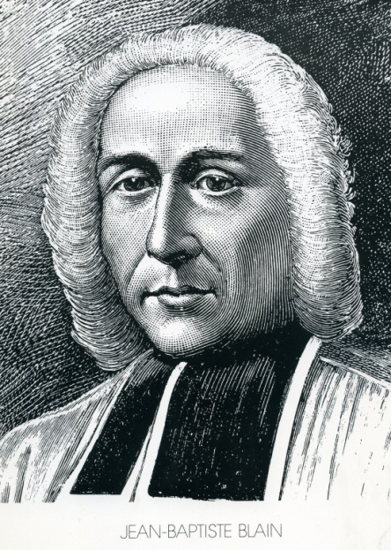
Los colocó en el suplemento a la biografía de La Salle, escrita por el canónigo Blain, y consta de tres capítulos que pretenden inspirar al lector y ser un aviso para los Hermanos.

Está claro que Blain tuvo a los Hermanos en su mente cuando escribía su obra sobre el Fundador. Puede haber abrigado un sentimiento de responsabilidad para con el Instituto, como uno de los superiores eclesiásticos designados, en su caso, para la diócesis de Ruán, especialmente porque el noviciado y la administración del Instituto estaban en esa localidad. Se sintió molesto cuando algunos Hermanos criticaron sus dos volúmenes sobre la vida de La Salle a causa de ciertas observaciones poco elogiosas sobre los primeros Hermanos. En respuesta a las críticas, escribió una larga carta de justificación, apoyado por el Hermano Timoteo, Superior entonces. (86)

El primero de los tres capítulos del suplemento describe, entre otros episodios edificantes, algunos incidentes en las vidas de los primeros Hermanos con tintes milagrosos o, al menos, señales del cuidado que la Providencia tenía de las Escuelas Cristianas.

Un ejemplo es el hundimiento del techo de una clase inmediatamente después de que los dos últimos alumnos hubiesen bajado las escaleras, incidente relatado páginas atrás en la vida del Hermano Carlos.

El segundo capítulo relata historias sobre la prematura y, a menudo, repentina muerte con la que Dios pareció castigar a ciertos Hermanos por el descuido de las obligaciones de su vocación. Blain relata cinco historias de diferentes Hermanos jóvenes que empezaron fervorosamente su vida de comunidad, pero que gradualmente cayeron en la negligencia y descuidaron sus obligaciones.

Dos de ellos Se tomaron demasiado ambiciosos en su profesión de calígrafos; uno fue seducido por una herencia que recibió; un cuarto se enredó con una joven y el quinto estuvo acosado por la inconstancia y la independencia. Todos fueron fulminados repentinamente por algún tipo de enfermedad y murieron rápidamente, aunque como Hermanos. Blain concluye que habían sido bendecidos con una robusta salud, si bien todos murieron antes de los treinta porque al Señor no le agradaba su negligencia.

Blain no da los nombres de estos Hermanos, pero uno de los relatos coincide con los hechos conocidos del Hermano Medardo, cuya breve historia ha sido contada en conexión con la vida del Hermano Enrique Pelard.

En un estilo similar, el tercer capítulo de esta parte del suplemento hace el recuento de «los males que persiguieron y agobiaron a los Hermanos que habían abandonado vergonzosamente su vocación». Blaín afirma francamente que está escribiendo este capítulo «para imprimir en todos los Hermanos un respeto, siempre renovado, por su vocación y una efectiva resolución de cumplir sus obligaciones con fervor y con infinito temor de abandonarla».

Un ejemplo que da Blain es el de un joven de la comunidad de la calle Nueva cuando La Salle estaba ausente y el Hermano Enrique L’HeureuX ejercía de director. El joven tuvo primero la idea de pasar a otra orden religiosa y buscar una mayor perfección. De hecho, se fugó con ropas que pertenecían a la comunidad. Después volvió, Sólo para marcharse de nuevo, en esta ocasión para alistarse en un barco, implicarse en el contrabando de tabaco y dar con sus huesos en la cárcel. Salió de ésta con gente peligrosa hasta que uno lo mató con una espada.

Otro Hermano se consideró a sí mismo dotado para recetar a los enfermos. Tenía un tratamiento especial para la fiebre tifoidea. Estaba en Laon y llegó a ser bastante popular. Cuando Bartolomé intentó trasladarle a otra comunidad, rehusó y dejó el
Instituto, pero después averiguó que la gente perdía su confianza en él, cuando ya no era Hermano. Intentó durante un tiempo llevar vida de eremita, pero el clero no lo aprobó. Después llegó a ser guarda de un almacén de grano y terminó horriblemente asesinado por unos pastores, quizá mientras intentaba defender lo que estaba guardando. (87)

Este último relato parece corresponder con lo que se conoce acerca de un Hermano Renato (Juan Bautista Soyaux), cofundador y director de la comunidad de Les Vans en Septiembre de 1713. (88 ) Era miembro de la comunidad de Laon el 4 de marzo de 1717, cuando la visitó el Hermano Bartolomé. (89) En una historia de la comunidad de Laon, aparece el relato de un Hermano anónimo, similar a la versión de Blain en el suplemento. La historia cita, como testigos, a dos Hermanos que estaban viviendo con Renato en 1717: Andrés - el director- y Eustaquio. (90) Félix-Paul sugiere que el nombre de Renato está tachado en el Catalogue porque alguien que manejó el Catalogue no quiso ver ese nombre relacionado con el Instituto.
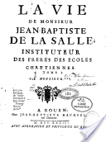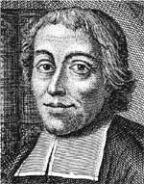

En conjunto, Blain cuenta las historias de diez Hermanos que dejaron el Instituto y terminaron de manera desdichada. Da sola- mente un nombre, el del Hermano Onésimo, que no aparece en el Catalogue probablemente por la misma razón que fue tachado el nombre de Renato. Onésimo hizo el noviciado en la Grande Maison a la edad de veinte años y se portó bien al comienzo, pero hacia 1707 llegó a ser un inútil de categoría. Su mayor falta consistió en familiarizarse en exceso con los alumnos.

En una ocasión, jugando imprudentemente en Guise con un joven, le atravesó la lengua con un instrumento afilado. El padre se quejó a la policía y el Hermano fue expulsado de la ciudad. La Salle colocó después a Onésimo en la escuela de la parroquia de San Roque, en París. Allí fue sorprendido en otro comportamiento escandaloso, que dio por resultado la expulsión de todos los Hermanos de la parroquia. Onésimo mismo huyó, pero finalmente pidió ser readmitido y La Salle lo aceptó.

Hay cierta ambigüedad sobre la naturaleza del comportamiento escandaloso de Onésimo, pero parece que no fue de naturaleza abiertamente sexual. La Regla de aquel tiempo afirmaba claramente que no se toleraría en el Instituto a ninguno en quien se haya notado o se note algo exterior contrario a la castidad. (91)

La Salle lo destinó al internado de San Yon. Sucedió que, en ausencia del Fundador, Onésimo, una vez más, deshonró su empleo con un comportamiento vergonzoso. Cuando el vicario general de Ruan se enteró del incidente, ordenó el despido del
pobre Hermano del Instituto. La Salle estaba todavía lejos y los Hermanos pusieron en práctica, con alegría, la Orden del vicario general. Cuando La Salle volvió, Onésimo solicitó una vez más la readmisión. Esta vez, como se estaba celebrando la Asamblea General de 1717, el Fundador dejó la decisión a los Hermanos y ellos, unánimemente, rechazaron la petición.

Onésimo continuó de maestro en un pueblo cerca de Chartres, Su ciudad natal. Murió allí en 1720, al parecer por causas naturales, y los Hermanos de Chartres conocieron su muerte por uno de sus parientes.

Onésimo, Renato y Medardo son tres Hermanos que no aparecen ni en el Livret des Premíers Voeux ni en el Catalogue, pero son descritos por Blain en el suplemento que sigue a la vida del Fundador. Pudieron ser parte de la Segunda Generación, pero han sido añadidos aquí aparte, por carecer de certeza sobre su vida de Hermanos.

----
86) Blain, vol. 2, las cuatro últimas páginas.
87) Félix-Paul, Las Cartas de San Juan Bautista de La Salle, p. 207-208.
88) Rigailt, Historia genaral, pp. 369-370.
89 Cahiers Iasalliens 40/1, p. 186.
90) Félix-Paul, Las Cartas de San Juan Bautista de La Salle, p. 207-208.
91) Cahiers Iasallns 25, p. 71.
--------

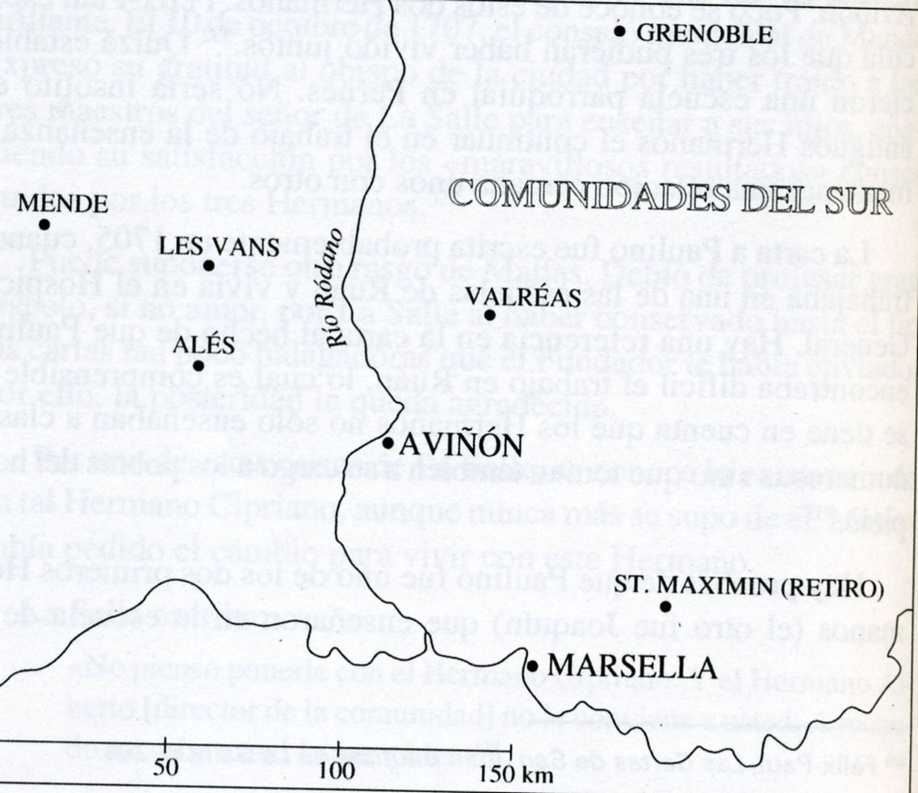

Tiempos de creatividad y actividad

Orientación religiosa eclesial. Consagrados 1702 – 1711

Los grandes gestos: 1702. Octubre. Hermanos a Roma
¿Maniobras sulpicianas? ¿Dirigidas por el sulpiciano Brennier?
Tormenta contra la Salle. Calumnias suscitan una visita del vicario Pirot
El Arzobispo destituye a SJB. Se enfrentan los Hermanos
Llegan a un acuerdo con el pretendido Superior, el abate Bricot
1704. Varios pleitos de los maestros calígrafos
1703. Escuela de Avignon, ciudad pontificia, entra en juego Roma
1705 Agosto. Lleva el Noviciado a Rouen. Se aleja de París
Y en Octubre se inicia el Pensionado en Sant Yon (Parr/ S.Severo?)
Luego viene el “reformatorio” en San Yon
1706. Marzo. Se abre la escuela de Marsella, en el sur, con habla provenzal
1706. Pleitos de los maestros. La Chétardie no se mueve
En Julio los Hermanos se retiran de S. Sulpicio.
Agosto. El párroco los reclama de nuevo. Pacta defenderlos
1707. Febrero. Primera visita a La Salle de Clement. Cartas y acuerdos
1708. 24 Octubre. Seminario de Maestros de S. Dionisio. Con Clement
1709 Marzo. Hambres. El Noviciado vuelve a París por ello
1709. Octubre. Escuela de Roma. “Es todo lo que yo quería”
1710 Escuela de Boulogne y la de Versailles
1711. 11 de Febrero. Inicia un viaje a las casas del sur. ¿Alejarse de París?
Avignon, Les Vans, Alés, Mede, Marsella
Agosto está en Avignon
Septiembre. Regresa a Paris. Se entera de la actitud de la familia Clement
Negocia sin avenencia. Confía en aparente amigo señor Rogier
que le traicionará. Había puesto el nombre en la casa
Le entrega 14 cartas y contrato. Rogier demanda a La Salle

1702 y 1703. Deberes del cristiano. Formas A, B y C
1705 Recopilación de cánticos religiosos
1706 Compendio de los Deberes: mayor y pequeño
1710. Manuscrito 103 ¿De La Salle?
1711 Memorial sobre el origen del a sociedad
- Primera impresión de la Colección de varios trataditos
Directorio de la cuenta de conciencia y de los viajes
Quedan 71 cartas fechadas
De 1702 a 1711 se iniciaron 29 obras

Retirada estratégica ¿Huida? de París. 1712-1714. Persecución

Enero. 1712 Se inicia el pleito Clement. Alegato y documentos de la Salle
Los entrega a Rogier. Este los oculta y se une a los acusadores
17 Febrero 1712. Se formaliza la condena de La Salle en el asunto Clement
El 31 de Mayo se publica la sentencia.
Rogier reclama para sí la casa de maestros. 14 de Marzo de 1712
¿Para evitar el embargo o por avaricia traidora?
Cierre del Seminario de maestros rurales. Junio 1712
La Salle deja París. Viaje por el sur. Evita molestias a los HH.
Junio. Intención de ir a Roma. Falla su deseo.
H. Bartolomé manipulado por los sulpicianos (Acaso Bennier)
Nombramiento de superiores eclesiásticos en Reims, Paris y Ruan
Noviciado en Marsella. Será destruido por los adversarios
(¿Son los jansenistas de la ciudad?)
Abril 1713, Estancia o retiro largo en la Sta Baume, de Marsella
Abril 1714. Breve peregrinación a Parmenia. Habla con Sor Luisa

Texto del reglamento 3. de Septiembre de 1713
Directorio sobre los viajes
9 Agosto 1713 Grenoble nueva edición de los Deberes.
Febrero Conoce la Bula Unigénitus. Escribe una explicación
Abril 1714. Carta de los HH de Paris reclamando la vuelta
Ninguna carta fechada en este período
De 1711 a 1714 se iniciaron 4 obras

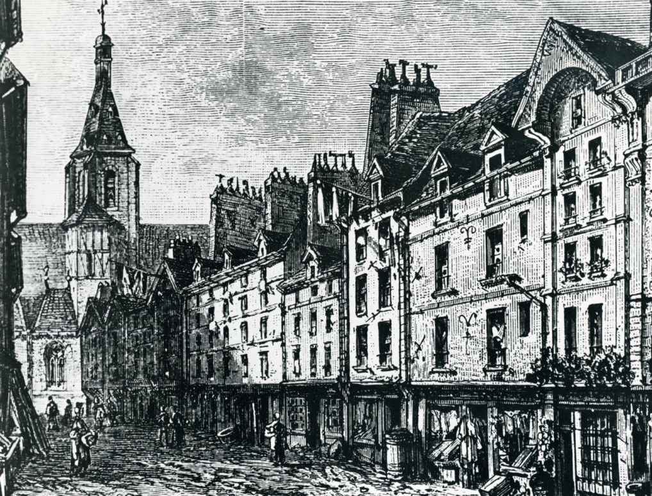

La calle de los Descargadores en la parroquia de S. Sulpicio,
inmediata a la parroquia de San Sulpicio
y a la Calle de La Princesa donde estaba la Escuela de los Hermanos

